UNIVERSIDAD / PROYECTO FINAL

Evidencias de Pruebas
PF-18 - Peluquería de Mascotas

Estudiante | Walter Isaí Villagrán García
Proyecto | PF-18 - Citas para peluquería de mascotas
Tecnologías | Java, Spring Boot, JPA, PostgreSQL y Postman
Documento | Evidencias obtenidas de las pruebas realizadas durante el desarrollo

1. Registro de servicio de estética
Prueba: POST /api/servicios
Se evidencia el registro exitoso de un servicio de estética mediante la API REST.
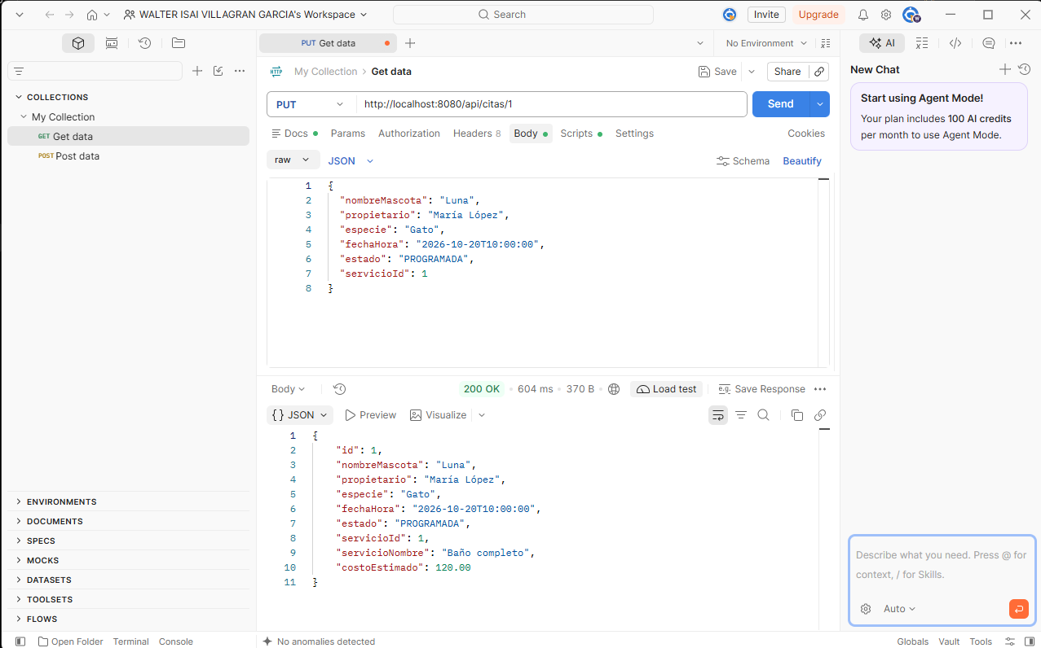
2. Consulta de servicios
Prueba: GET /api/servicios
Se verifica la recuperación de los servicios registrados desde el backend.
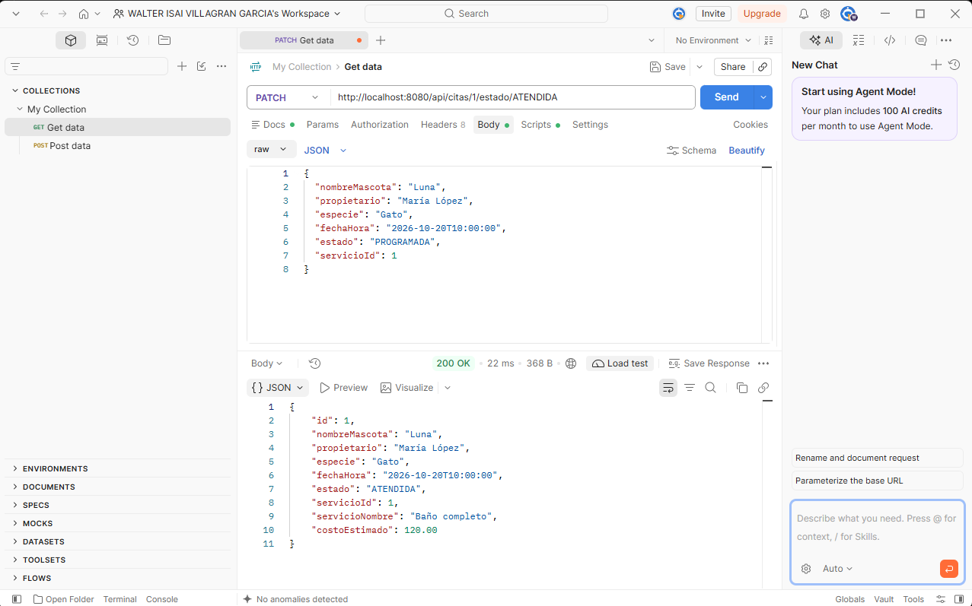
3. Registro de cita
Prueba: POST /api/citas
Se evidencia la creación de una cita asociada al servicio registrado.
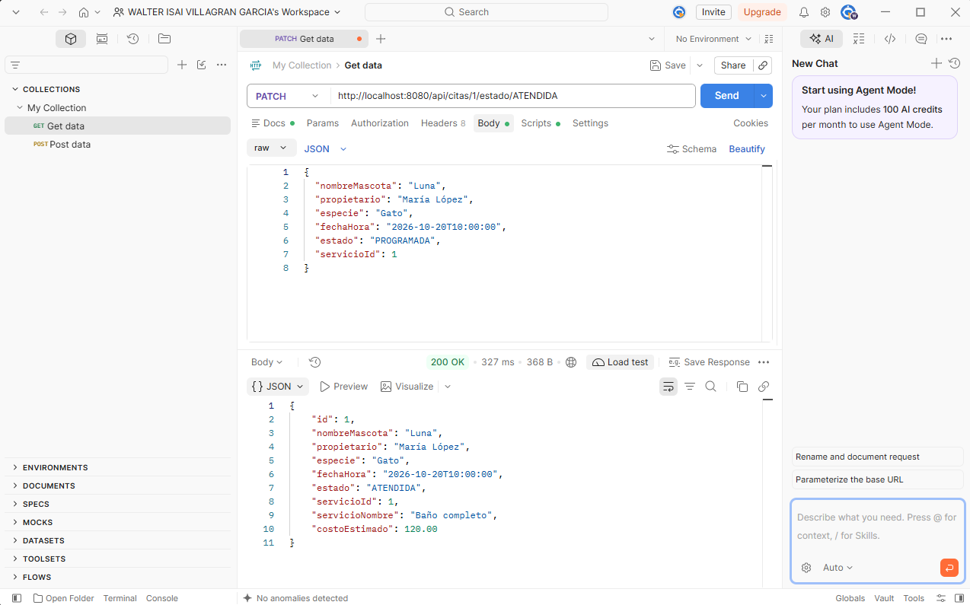
4. Consulta general de citas
Prueba: GET /api/citas
Se comprueba que las citas almacenadas pueden ser consultadas correctamente.
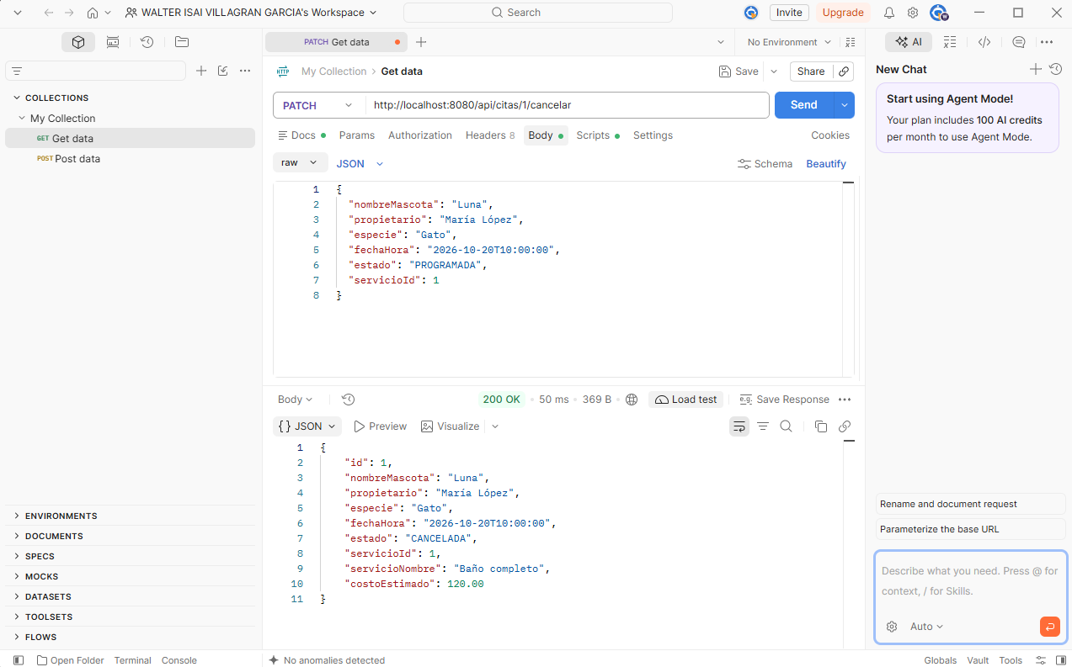
5. Validación de regla de horario duplicado
Prueba: POST /api/citas - conflicto
Se evidencia la regla de negocio que impide registrar dos citas activas en la misma fecha y hora. La API responde con un conflicto controlado.
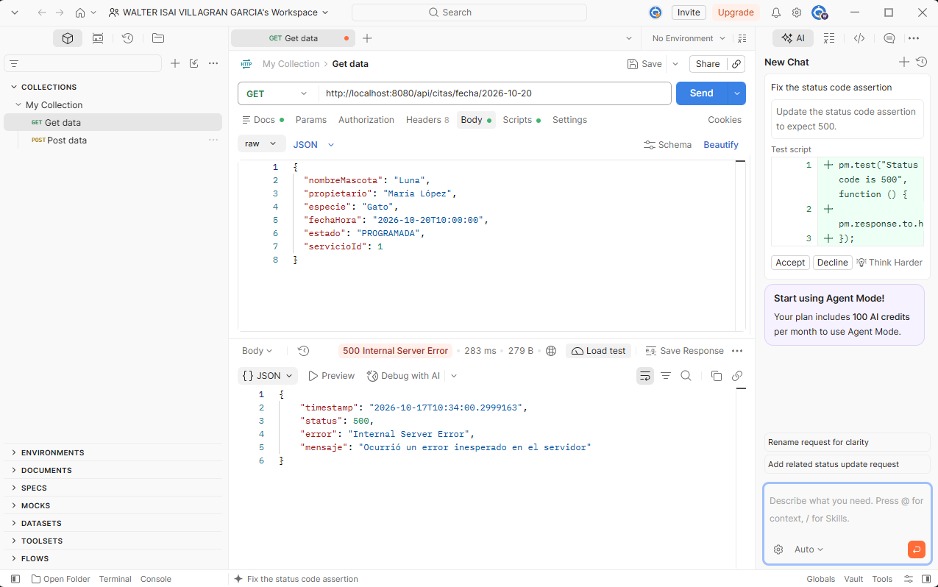
6. Consulta de agenda por fecha
Prueba: GET /api/citas/fecha/{fecha}
Se verifica la consulta de citas correspondientes a una fecha específica.
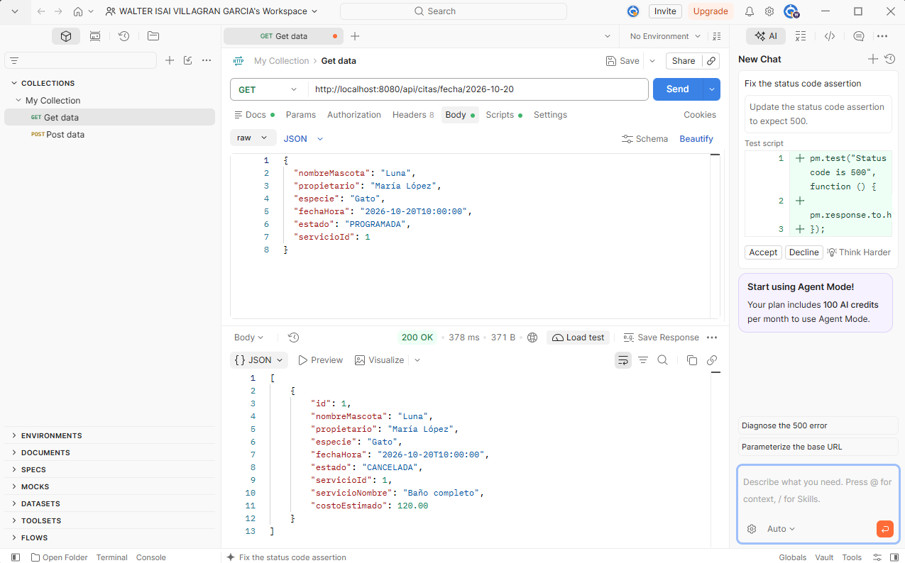
7. Indicador: servicios más solicitados - sin citas activas
Prueba: GET /api/citas/indicadores/servicios-mas-solicitados
La consulta responde correctamente. En este punto no existían citas activas contabilizables, por lo que el resultado es una lista vacía.
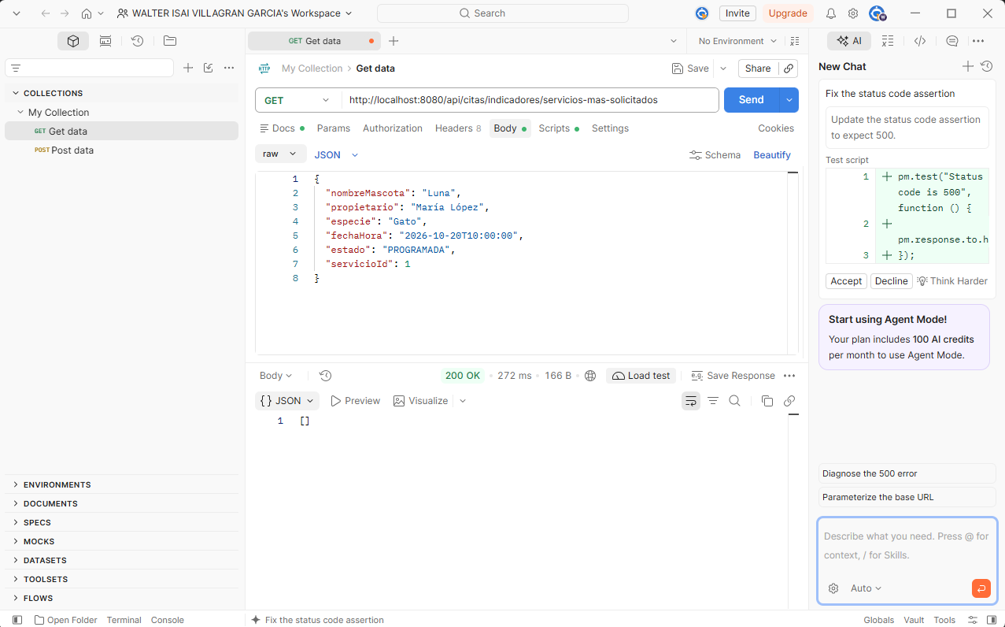
8. Indicador: total estimado del día - sin citas activas
Prueba: GET /api/citas/indicadores/total-estimado/2026-10-20
El total estimado es 0 porque la cita existente se encontraba cancelada y no debía incluirse en el cálculo.
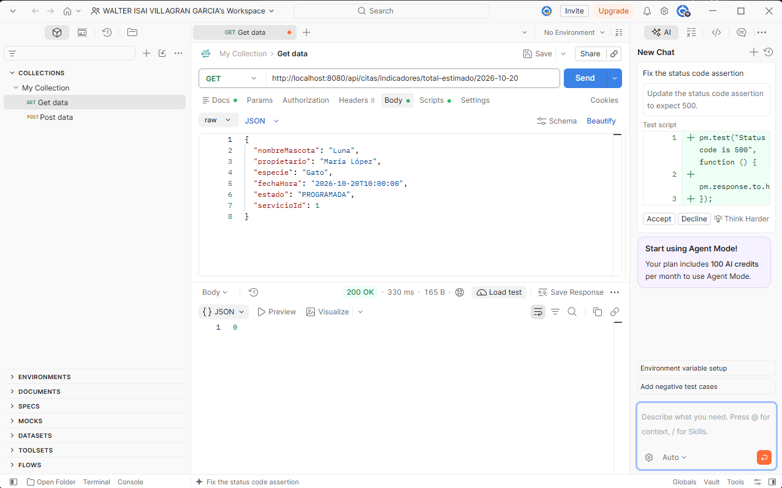
9. Nueva cita programada para validación de indicadores
Prueba: POST /api/citas
Se crea una nueva cita programada. La respuesta confirma el registro y muestra un costo estimado de Q120.00.
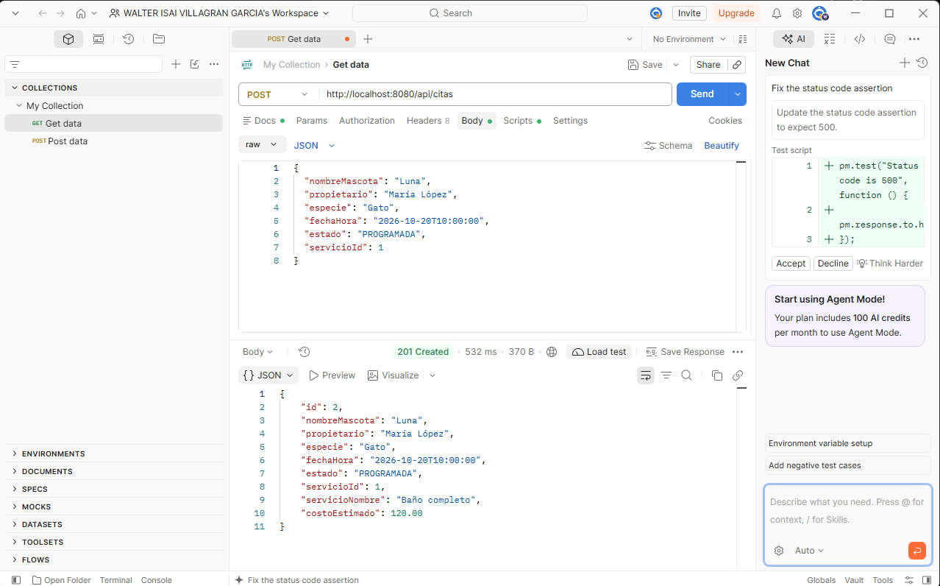
10. Indicador: total estimado del día con cita activa
Prueba: GET /api/citas/indicadores/total-estimado/2026-10-20
Después de registrar una cita activa, el indicador devuelve 120.00, validando el cálculo del total estimado del día.
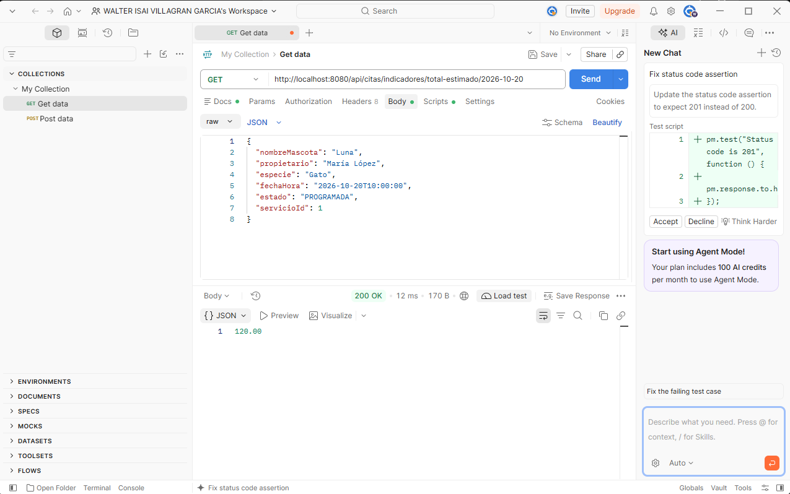
11. Indicador: servicio más solicitado
Prueba: GET /api/citas/indicadores/servicios-mas-solicitados
El servicio “Baño completo” aparece con una solicitud, confirmando el funcionamiento del indicador.
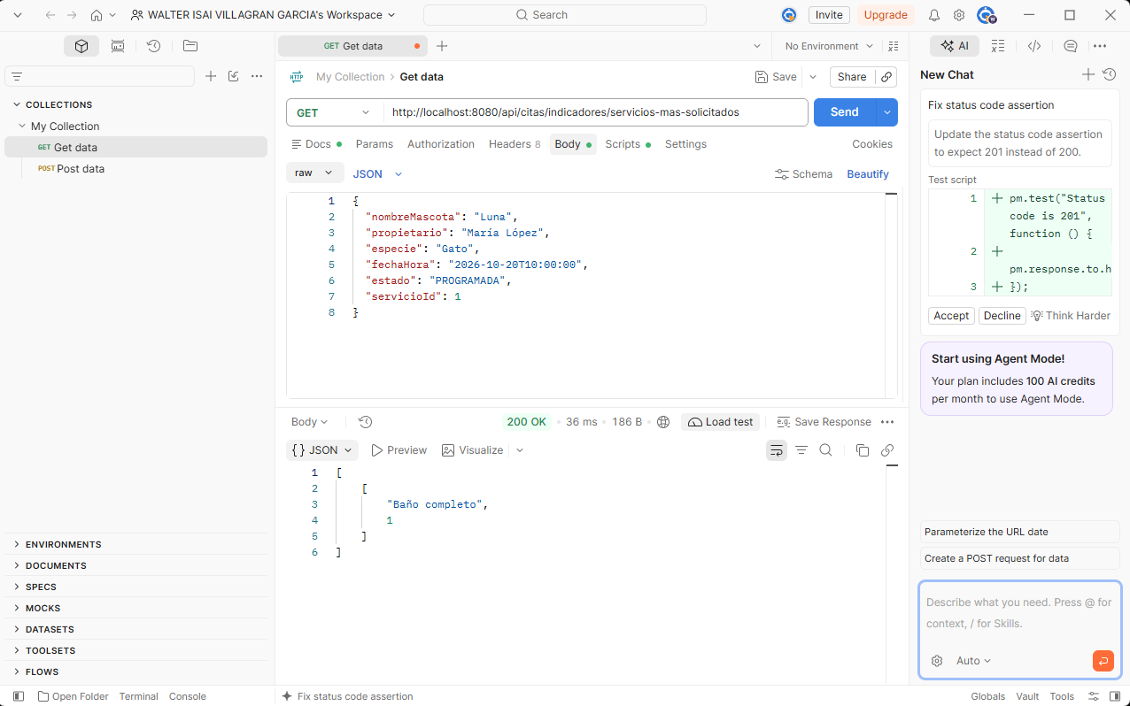
12. Documentación del proyecto
Prueba: README.md
Se evidencia la incorporación del archivo README con información del proyecto, tecnologías y base de datos.
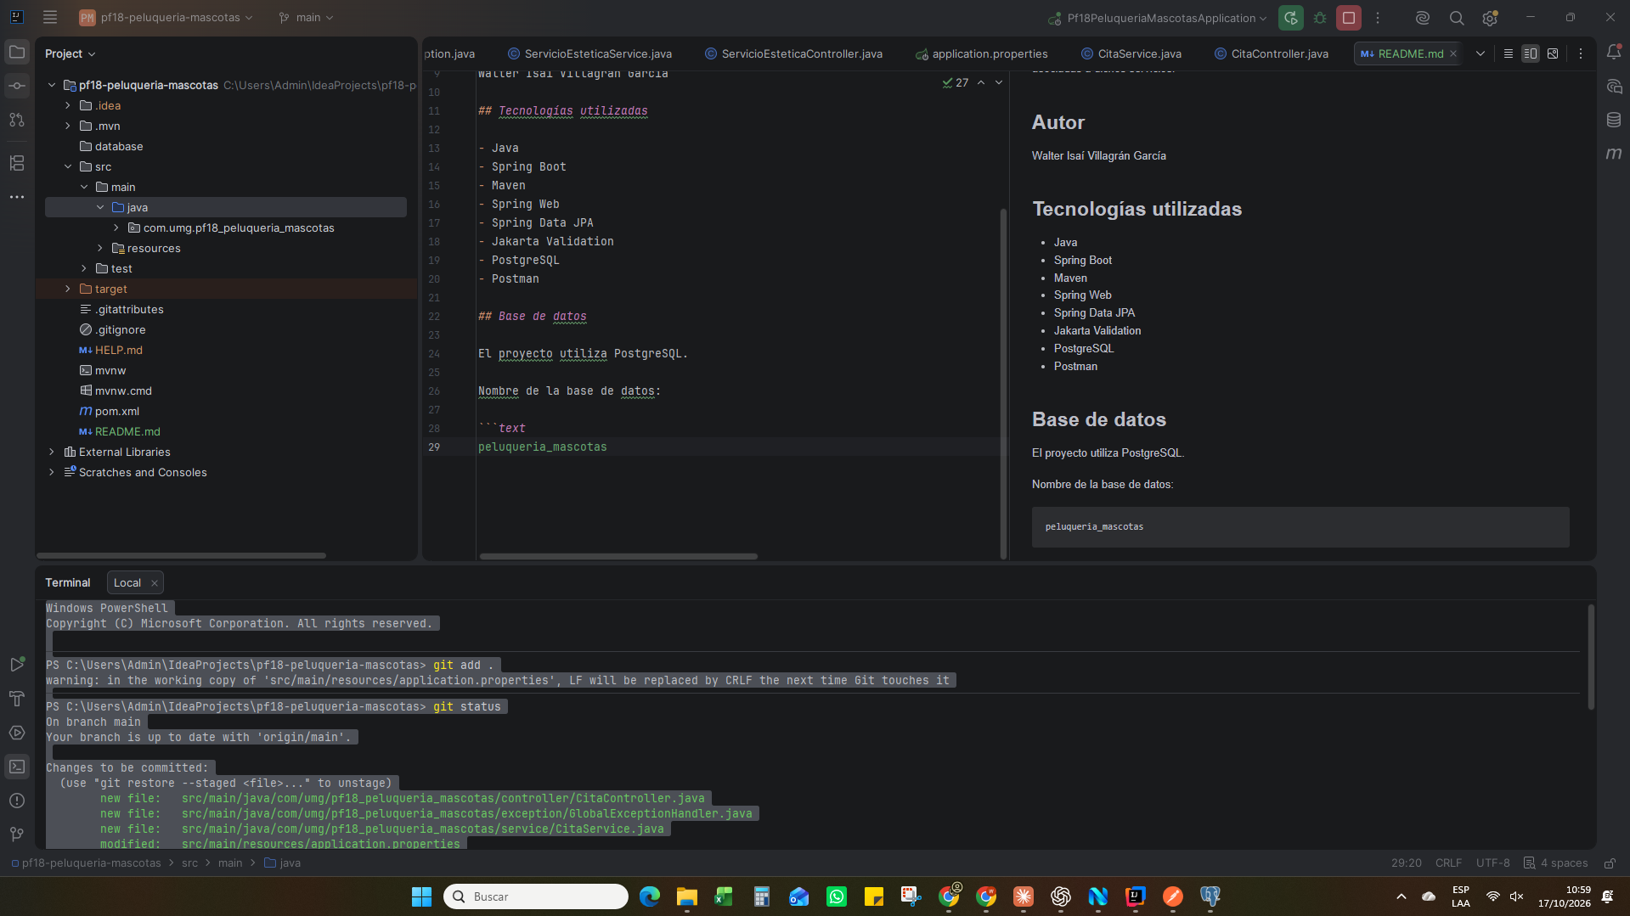
13. Script SQL del proyecto
Prueba: database/peluqueria_mascotas.sql
Se evidencia la creación del script SQL con las tablas servicio_estetica y cita, sus restricciones y relaciones.
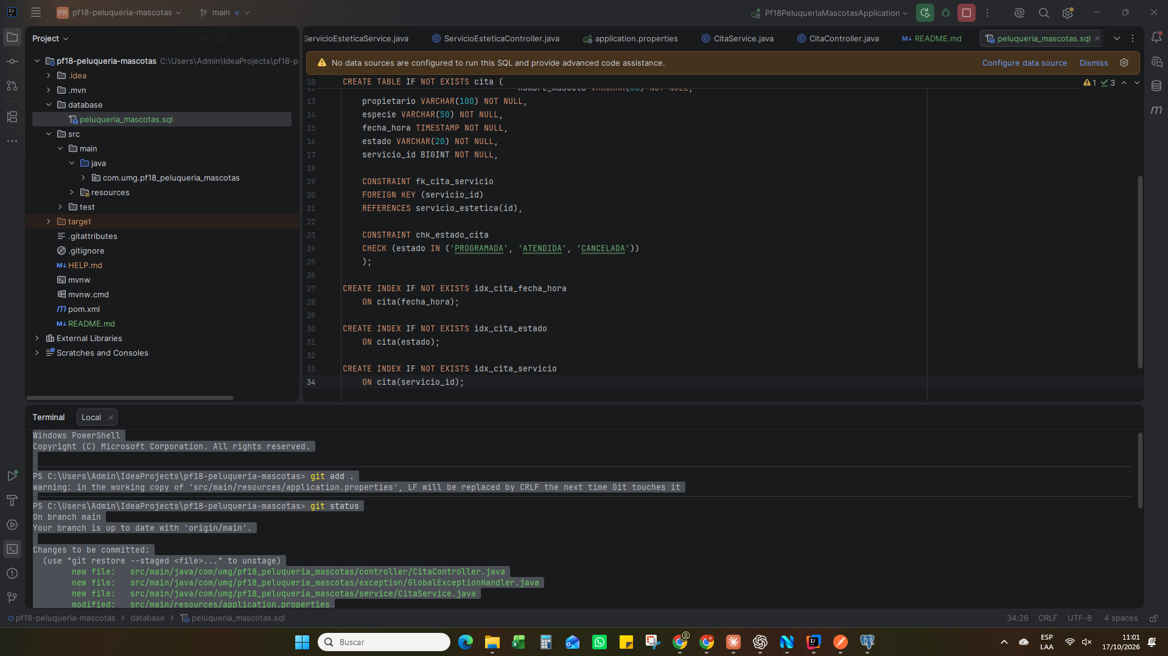
14. Interfaz web del Sistema
La interfaz incluye un panel principal y un menú para navegar entre Inicio, Servicios, Citas, Agenda e Indicadores.
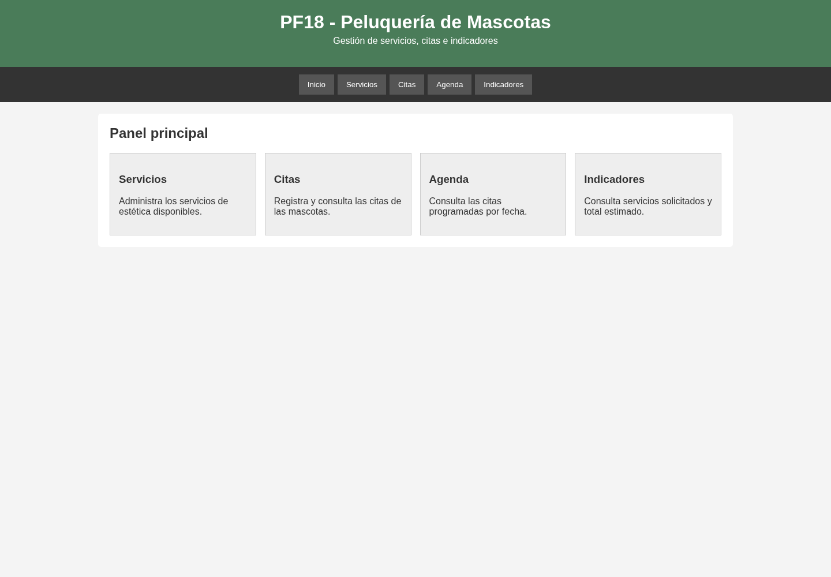
15. Gestión de servicios
La sección Servicios presenta un formulario para registrar el nombre, la descripción, el precio y la duración del servicio, junto con una tabla de los servicios registrados.
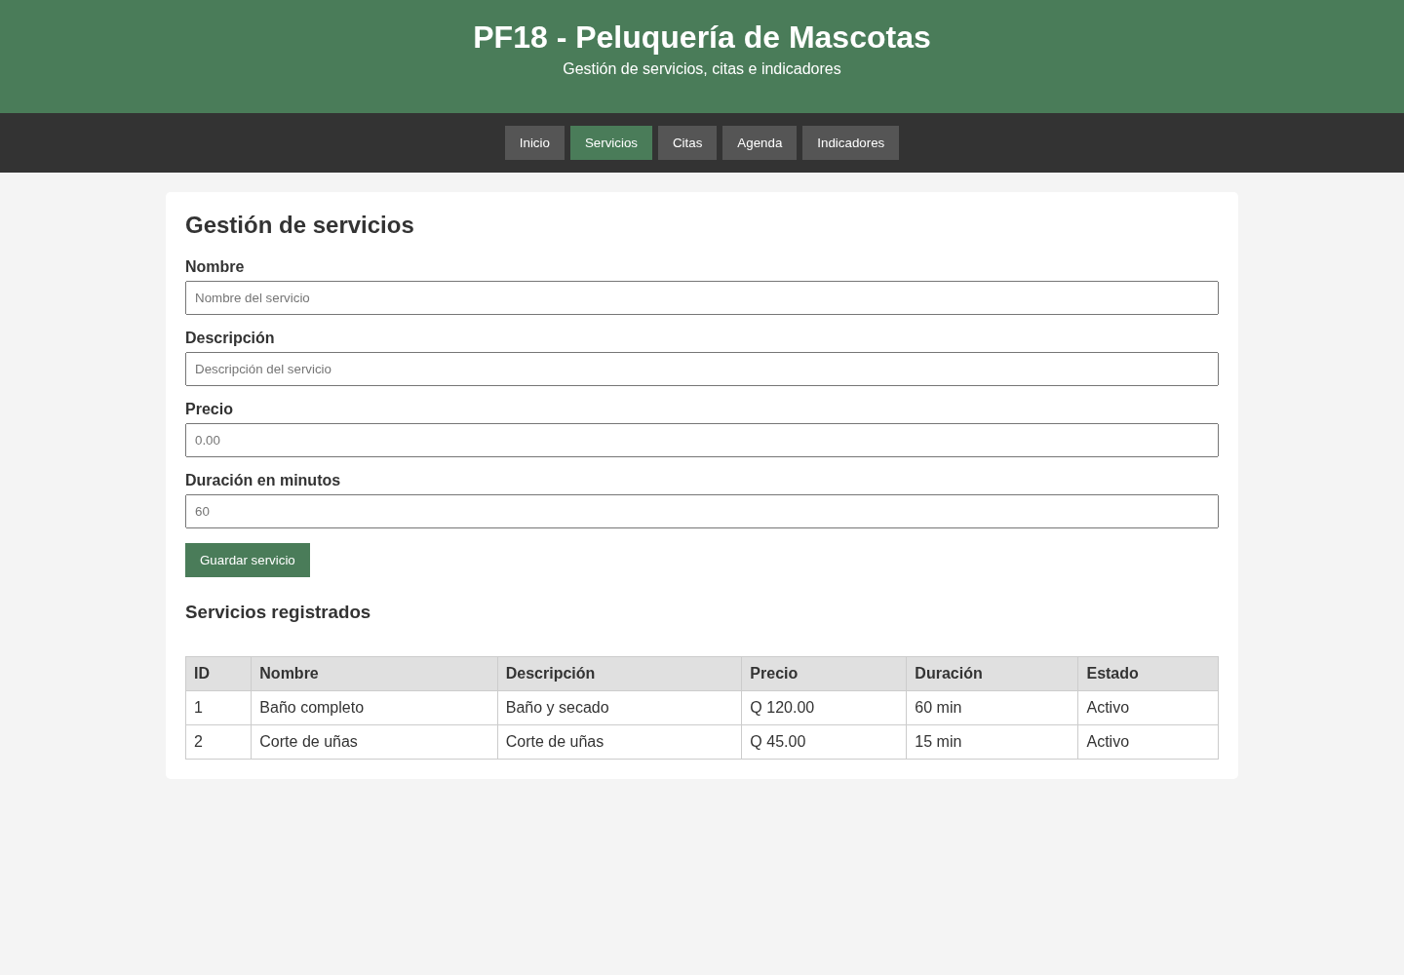
16. Registro y consulta de citas
La sección Citas contiene los datos de la mascota, propietario, especie, fecha y hora, y servicio asociado. La tabla muestra el estado y el costo estimado; para citas PROGRAMADAS se presentan acciones para atender o cancelar la cita.
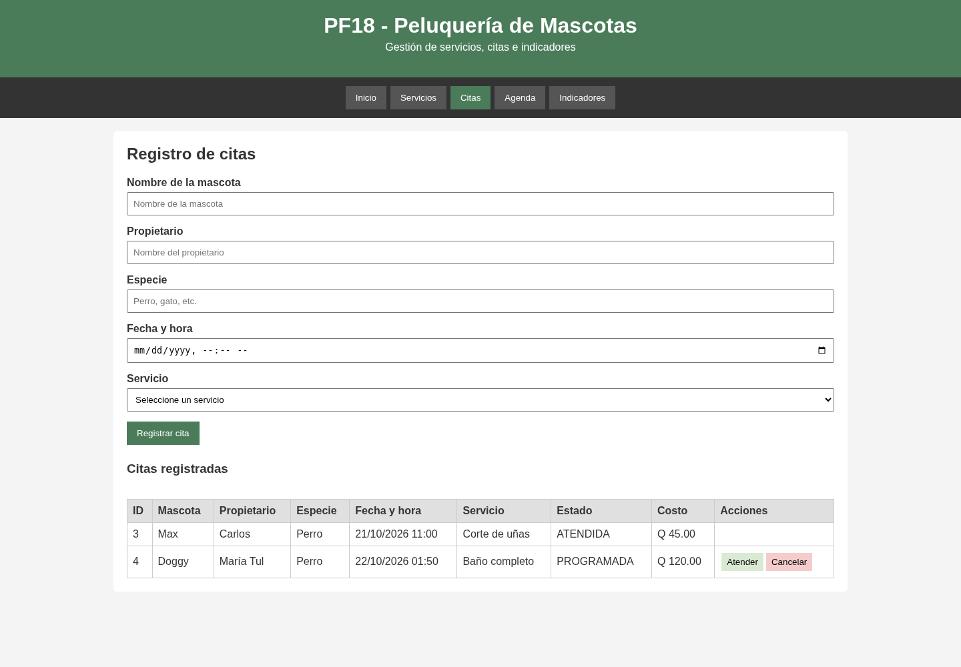

17. Agenda por fecha
La Agenda permite seleccionar una fecha y consultar las citas correspondientes. La tabla presenta la hora, la mascota, el propietario, el servicio y el estado de cada cita.
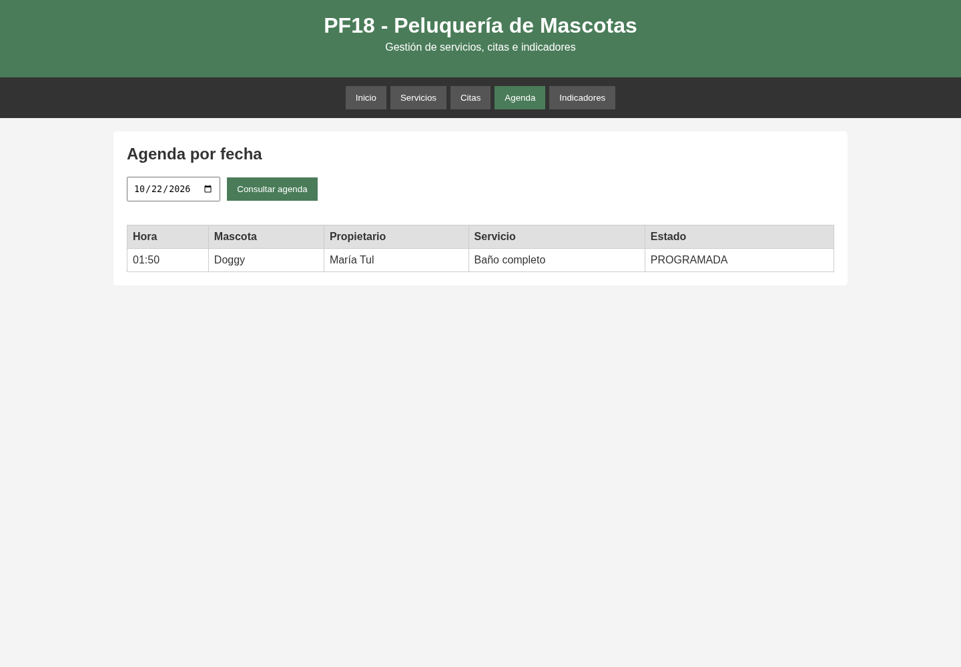
18. Indicadores
La sección Indicadores permite consultar el total estimado para una fecha y los servicios más solicitados. Estas vistas están conectadas en el código de la interfaz con las rutas de indicadores del backend.
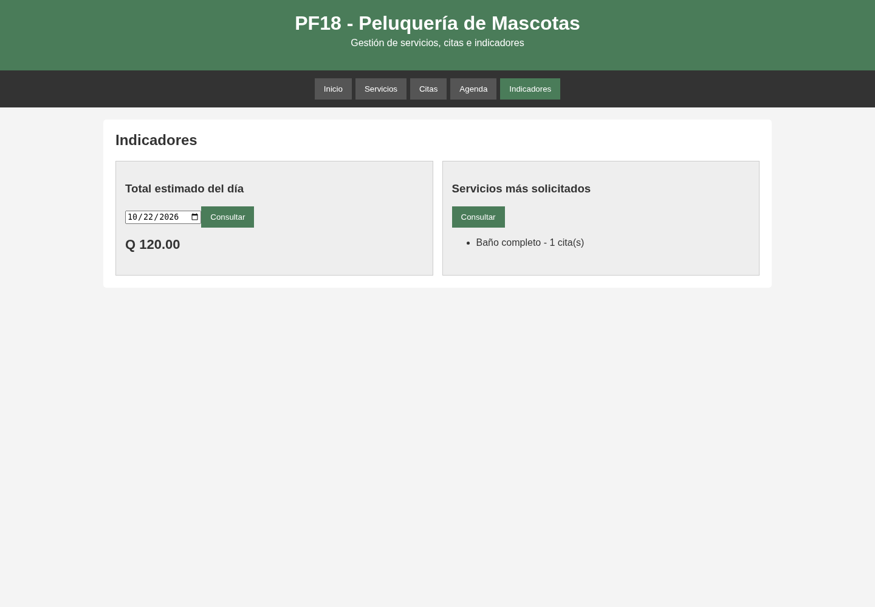
Conclusión de las pruebas
El avance integra un backend REST con Spring Boot, persistencia en PostgreSQL, reglas de negocio y consultas de indicadores; una interfaz web sencilla para gestionar servicios y citas; el script SQL de la base de datos; y la colección de pruebas de Postman. El repositorio final reúne el código y los archivos necesarios para revisar el proyecto.

Las evidencias muestran que el backend implementado permite registrar y consultar servicios y citas, aplicar reglas de negocio, consultar la agenda por fecha y obtener los indicadores solicitados. También se documentó el proyecto mediante README y un script SQL de la base de datos.

